Sevgili Öğrenciler;
Meslek Yüksekokulu programlarındaki online sınavlarda aşağıdaki kurallar uygulanacaktır.
- Sınav için Bilgisayar (Sabit Desktop, Laptop, Tablet) ile Ses ve kamera sistemi olan akıllı Telefon ile makul hızda internet bağlantısı ihtiyacınız bulunmaktadır.
- Sınav için istenilen kamera, mikrofon, internet gibi teknik altyapıyı sağlamak öğrencinin sorumluluğunda olup lütfen tüm bu ekipman ve ortamın hazır olduğundan emin olunuz.
- Gerekli teknik alt yapıyı sağlayamayan ya da sınav sürecinde teknik alt yapı kaynaklı sorun yaşayan öğrencinin sınavı geçersiz sayılacaktır.
- Yazılı sınavlardan sonra gerekli görülen durumlarda öğrenciler ayrıca sözlü sınava alınabilirler. Sözlü sınavlar da kayıt altına alınacaktır.
Aşağıdaki kurallara uyulmaması durumunda öğrencinin sınavı geçersiz sayılacaktır.
- YÖK’ün ""şeffaflık ve denetlenebilirlik”ilkeleri doğrultusunda sınavların yapılması ve değerlendirme ile ilgili her türlü belge ve dokümanın düzenli şekilde arşivlenmesi” talebi gereğince oturum kayıt altına alınacak ve kamerası olmayan öğrenci sınavlara alınmayacaktır.
- Her ders ve Şube için linkler Yeditepe e-posta adreslerinize genel duyuru veya takvim daveti olarak gönderilecektir.
  - Sadece Yeditepe e-mail adreslerinizden, bağlantılar ile katılabilirsiniz. Diğer adreslerden katılıma müsaade edilmeyecektir.
  - Sınavdan 15 dakika önce tüm öğrencilerin, dersin hocasının bildirdiği online platforma (Yu-Learnt, G-Meet,vb.) girmeleri gerekmektedir.
  - Link, sınavdan 15 dakika önce aktif hale gelecektir.
  - Her ders ve şubenin ayrı katılım linkleri olacaktır. Lütfen doğru linkten katılmaya dikkat edin!
  - Gecikmeli katılım durumunda, ilave süre, vb. verilmeyecektir.
  - Sınav öncesinde Öğrenci Kimlik Kartı, Boş Kâğıtlar, Kalem, Su masanızda hazır olmalıdır.
  - Masanızda, görüş alanınızda, ekranlarınızda Ders Notları, Sınava girdiğiniz Bilgisayar ve Cep Telefonu dışında akıllı cihazlar bulunmamalıdır.

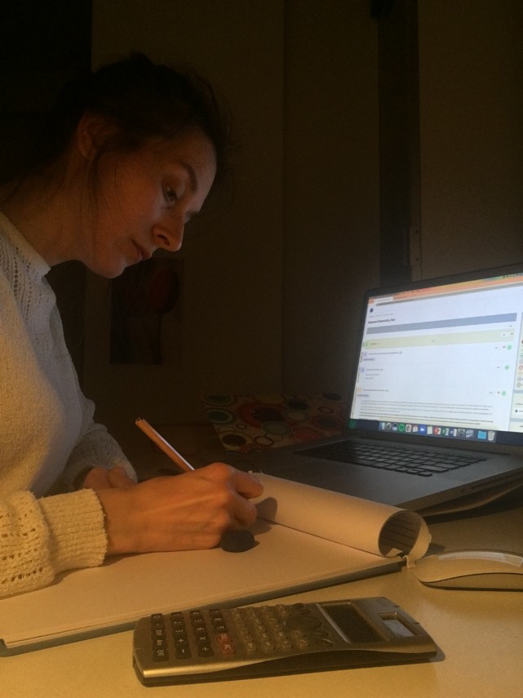
- Sınav öncesinde hazırlıklar;

  - Kameranızı (Cep Telefonunuzun kamerasını kullanarak) resimdeki örneğe benzer şekilde açı ile yerleştirerek kontrol etmelisiniz.
    - Yüzünüz, çalışma masanız, Bilgisayar ekranı kamera açısında görünmelidir.
    - Cep Telefonunuzdan sınavın yapıldığı platforma (Yu-Learnt,G-meet,vb.) Yeditepe e-mail adresiniz üzerinden bağlanmalısınız.
  - Ders Hocası veya Gözetmen Hoca ile iletişimin gerçekleşeceği hoparlörünüz (Bilgisayar veya Cep Telefonu) sınav süresince açık kalmalıdır. Sınav öncesinde kontrol ediniz.
  - Sınav sorularınız online platformdan (Yu-Learnt, G-class, vb.) üzerinden size gönderilecek olup belirtilen sınav saatinde aktif hale geçecektir.
  - Matematiksel işlem gerektiren derslerde, hesap makineleri kullanılabilir ancak akıllı telefonunuzdaki hesap makinelerine izin verilmez.
  - Sınav İçeriği paylaşılan veya anlatılan Ders Notları, kaynakları ve ilgili bilgilerini kapsayacaktır.

- Sınav süresince uygulanacak kurallar aşağıdadır:
  - Sınav sırasında kulaklık kesinlikle kullanılmayacaktır.
  - Sınav esnasında konuşulmamalıdır. Sınav boyunca sorularınızı sadece “Chat” alanına yazabilirsiniz.
  - Şayet sınav tipine göre cevap kâğıdını göndermeniz istenmiş ise; sınav süresinin sonunda hocanızın vereceği süre içerisinde çalışmanızı taramak ve yüklemek için sınav süresi sonunda telefonunuzu kullanabilirsiniz.
  - Sınav sonuna kadar tüm öğrenciler kameraları ve hoparlörleri açık bekleyecektir, Ders Hocası izin verene kadar erken çıkılmayacaktır.

- Sınavın yazılı şekilde cevaplanması istenmesi durumunda uygulanacak kurallar aşağıdadır:
  - Sınavda ihtiyacınız olacak veriler ile soruları çözmek için gerekli olabilecek sabitler verilecektir. Bunun dışındaki kaynaklara izin verilmeyecektir.
  - Sınav öncesinde cevap kâğıdı olarak boş A4 kâğıtlar hazır olmalı ve aşağıdaki bilgiler eklenmelidir;
    - DERSİN KODU, DERSİN ADI, VARSA ŞUBE NUMARASI,
    - ÖĞRENCİ NUMARASI, ADI, SOYADI,
    - TARİH, SINAV TÜRÜ (Ara Sınav, Quiz, Vize gibi)
    - "BU SINAVI HİÇBİR YARDIM ALMADAN ÇÖZDÜM" cümlesini yazmalısınız.
    - İMZA : Tüm Sınav cevap kâğıtları imzalanacak.

  - Cevap kâğıtlarının üstüne ÖĞRENCİ KİMLİĞİNİZİ koyarak fotoğraf çekmelisiniz.

  - Yanda logosu bulunan CamScanner, vb. benzer program vasıtasıyla yüklenecek sınav kâğıtlarının pdf olarak yüklenmelidir;
    - Dosya adı için kullanılacak format: DersKodu.ŞubeNo_AdSoyad_Tarih_Dokumanİçeriği
Örnek: ‘MYO115.02_AhmetMehmet_28.11.2020_AlmancaAraSınav’

- Sınav (Yu-Learnt, Classroom,vb.) platformları üzerinden soru-cevap veya dosya üzerinden çalışılması yöntemi ile yapılıyor ise;
  - İstenen süre içerisinde sorulan/istenen çalışmaları yaparak dosyayı kapatmalısınız.
  - Paylaşılan dosyaları sınav sonunda cevap dosyası olarak aynı platformdan geri yüklemelisiniz.
  - Örneğin Yu-Learnt’den dosyaları aşağıdaki şekilde yükleyebilirsiniz. (Dosyanızı bu alana çekerek bırakınız)

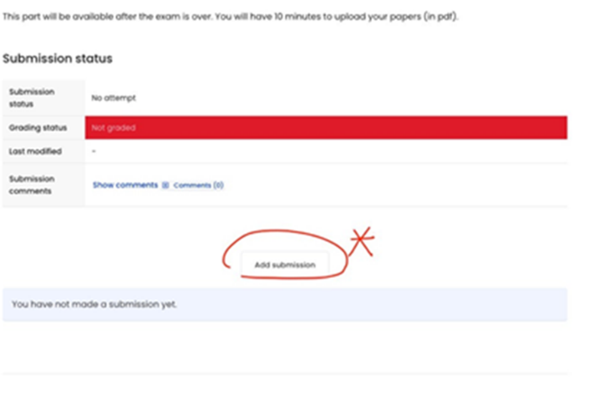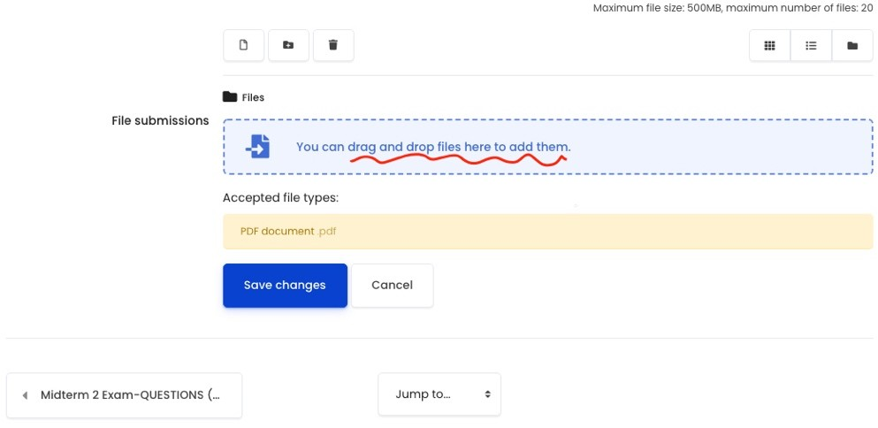

Not: Sağlık, vb. durumu oluşan ve sağlık raporu olan öğrencilerin ile Elektrik, İnternet Kesintisi nedeni ile sınavını tamamlayamadığını iddia eden öğrencilerin durumu Yeditepe Üniversitesi Önlisans-Lisans Yönetmeliği’nin ilgili maddesine göre değerlendirilecektir.

Sınavlarınızda başarılar dileriz
MYO Yönetimi

